01-389 АЦ-3,0-40(4326) модель 26ВР пожарная автоцистерна на шасси КамАЗ-4326 4х4, воды 3 м3, пенобак 0.18 м3, боевой расчет 6, насос НПЦ-40/100 40 л/с, полный вес 12.67 тн, КамАЗ-740.11 240 лс, 90 км/час, завод ППСО р. п. Варгаши с 2006 г.
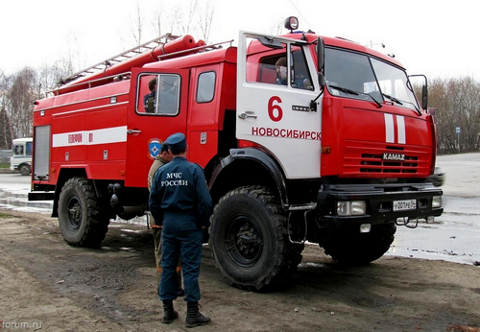

Трудно понять по какой причине уважаемый производитель модели, один из самых крупных в нашей стране, так небрежно относится к важнейшему ее параметру, а именно названию, в данном случае пожарного автомобиля, модель которого он предлагает.
Производитель: Варгашинский завод ППСО ОАО (ВЗППСО) 641231, Россия, Варгаши р. п., Курганская обл., ул. Кирова, 83.
Малообъемная автоцистерна АЦ-3,0-40 на шасси КамАЗ-4326 оборудована пожарным насосом, емкостями для жидких огнетушащих веществ и предназначена для доставки к месту пожара личного состава, первоочередного объема воды и пожарно-технического вооружения.
Автоцистерна может быть использована как самостоятельная боевая единица с забором огнетушащих средств из емкости, открытого водоема или гидранта; подачи воздушно-механической пены с забором пенообразователя из штатного пенобака или постороннего резервуара, или как насосная станция при работе "в перекачку" с одной или несколькими автоцистернами.
Автоцистерна укомплектована стандартным комплектом пожарно-технического оборудования, которое размещено на крыше автомобиля и в его отсеках, надежно закреплено специальными механизмами, зажимами и другими элементами крепления, с учетом удобного доступа.

Технические характеристики Автоцистерна пожарная ВЗППСО АЦ 3,0-40 (4326)-26ВР
Масса полная, кг 12670
Вместимость цистерны для воды, куб. м 3,0
Вместимость пенобака, куб. м 0,18
Базовое шасси КамАЗ-4326, 4х4
Мощность двигателя, кВт 176
Мах. скорость, км/ч 90
Боевой расчет (включая место водителя), чел 6
Модель пожарного насоса НПЦ-40/100
Производительность насоса, л/с 40
Габаритные размеры, мм 7600/ 2500/ 3350
Конструктивные особенности: привод насоса через КОМ МП-27-4208030.
Кабина модульная, салонного типа, устанавливается отдельно на резиновых подушках, имеет на дверях раздвижные окна.
Опции. Установка российских или импортных пожарных насосов нормального давления и комбинированных. Двери отсеков для ПТВ изготавливаются в двух вариантах: панельного и шторного типа.

ПОКАЗАТЕЛИ |  | АЦ-3-40 (5313), мод. 5А | АЦ-3-40 (4326), мод. 26ВР
Код изделия по ОКП |  | 48 5411 2213* | 48 5411 2216*
Нормативный документ |  | ТУ 78.7.202-93 | ТУ 4854-040-08717447-2007
Код предприятия по ОКПО |  | 08717447
Марка шасси |  | АМУР-5313 (6х6.1) | КамАЗ-4326 (4х4.1)
Число мест для боевого расчёта  (включая место водителя), шт. |  | 3 | 6
Вместимость цистерны для воды, м³ |  | 3,0
Вместимость пенобака, м³ |  | 0,18
Подача насоса, л/с | ступени нормального давления | 40
 | ступени высокого давления | -
Полная масса, кг |  | 10185 | 12670
Габаритные размеры, мм |  | 7150х2500х2970 | 7600х2500х3350
Срок службы, лет |  | 10

